DBMS Project
營隊管理系統

M994020001 王建智
M994020042 王俊傑

目錄
一、系統背景 2
二、系統功能 3
三、資料和功能分析 4
1.迷你世界描述 4
2.實體關係圖 5
3.關聯綱目 5
四、系統環境 6
1.系統架構 6
2.網站架構 6
3.使用工具 7
五、系統截圖 8
1.營隊資訊 8
2.學生登入 9
3.單位登入 11
六、系統帳密(活動單位與學生各一組) 15

一、系統背景
1. 國內大專院校所舉辦的營隊眾多，卻無統一的資訊平台提供給高中生查詢
2. 大專院校營隊篩選學員的電子化程度低，耗時又耗力

基於上述理由，本組欲建立一營隊和活動管理系統以方便媒合主辦單位與學生，加快營隊與活動的運作，並將此系統取名為”Campick”，將”Camp”與”pick”兩單字結合，取其營隊選擇之意。
以下針對兩種使用者做情境描述：
以學生來說，他們在系統上進行註冊的程序後可以看到目前各單位有舉辦的營隊或活動清單，在清單內挑選想要參加的營隊或活動並點選報名，再填寫報名表內的內容(如自我介紹、參加動機、社團經驗等)，提交後就完成報名手續，這些基本資料則會一併顯示在活動所屬單位帳號的頁面之中(查詢報名學生資料屬單位權限)。
而就單位而言，各單位在註冊之後可在其管理介面舉辦活動或查詢已在報名中的活動，點選舉辦活動後則需填寫營隊或活動的詳細資訊，提交後便會顯示在營隊資訊的頁面(此頁面屬公開性質，任何人都可看見)，藉此學生可以透過此頁面選擇想要參加的營隊或活動，而各單位可透過查詢舉辦的活動找到最近報名學生的基本資料和報名表，而針對這些資訊再去做後續作業，唯後續篩選與通知作業應各單位的作法不一，則不在此系統所支援的部份。
二、系統功能
1. 針對活動單位而言
(1)增加營隊活動
(2)瀏覽針對該單位活動報名的學生報名表
(3)列出所有報名學生的基本資料
2. 針對學生(高中生)而言
(1)修改基本資料
(2)在系統上填寫報名表
(3)瀏覽營隊資訊

三、資料和功能分析
- 迷你世界描述：以下針對各實體做細節描述，主鍵的部份以底線加註，而報
名表(Form)在此屬於弱實體，依附在學生(Student)和營隊(Activity)之下。
學生(Student) | 報名表(Form) | 營隊(Activity) | 活動單位(Unit)
會員編號(sNo) | 報名表流水號(fNo) | 活動編號(aNo) | 單位編號(uNo)
身份證字號(id) | 報名表送出日期(fDate) | 報名截止日(deadline) | 單位負責人(uHost)
姓名(sName) | 參與動機(motive) | 活動名稱(title) | 負責人連絡電話(uPhone)
性別(sex) | 自我介紹(selfIntro) | 活動負責人(aHost) | 所屬學校(university)
生日(birth) | 社團經歷(clubExperience) | 負責人電話(aPhone) | 所屬系所(department)
聯絡電話(sPhone) |  | 報名費用(fee) | 單位聯絡地址(uAddress)
通訊地址(sAddress) |  | 活動地點(aLocation) | 單位電子信箱(uMail)
電子信箱(sMail) |  | 活動網站(website)
就讀學校(school) |  | 活動內容(aContent)
學校地區(schoolLocation)
監護人(guardian)
監護人電話(guardianPhone)
病歷(anamnesis)

- 實體關係圖(ERD)

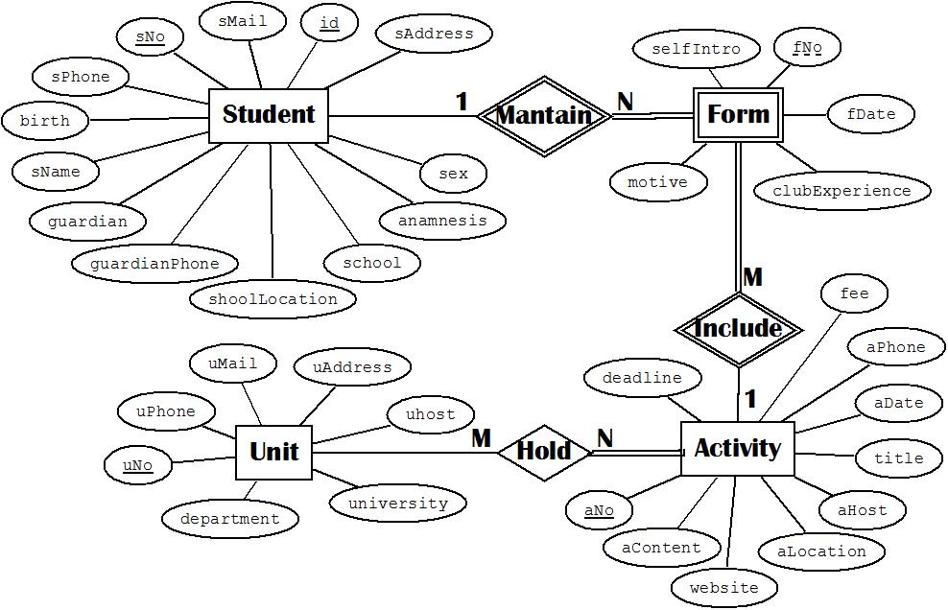
3. 關聯綱目

學生Stusent

sNo | id | sName | sex | birth | sAddress | sPhone | sMail | school | schoolLocation | guardian | guardianPhone | anamnesis

報名表Form
sNo | fNo | aNo | fDate | motive | selfIntro | clubExperience

活動Activity
aNo | deadline | title | aHost | aPhone | fee | aLocation | website | aContent

舉辦Hold
aNo | uNo

主辦單位Unit
uNo | uHost | uPhone | university | department | uAddress | uMail | sMail
四、系統環境
1. 系統架構
網站位址：http://140.117.71.136/index.html
執行時間：任何時段
執行方式：使用瀏覽器即可(建議使用Mozilla Firefox)
運作方式：User藉由網路連線與Server互動，Sever再將資料從Database中
取出作處理再送回並呈現給User。

User
Oracle Database
Server

2. 網站架構
3. 使用工具
(1) 資料庫管理：
Oracle Database 10g
Oracle SQL Developer 1.5.5
(2) 網站管理：
WampServer Version 2.0
-Apache 2.2.11
-PHP 5.3.0
(3) 網頁程式撰寫：
Notepad++
Dreamweaver CS5
(4) 美工與ERD繪製：
Illustrator CS3
Dia 0.97.1

五、 系統截圖
以下除了基本的登入/登出與修改基本資料修改功能外，針對主要的幾項功能額外說明。
1. 營隊資訊(屬公開資訊即不需登入便可看到)
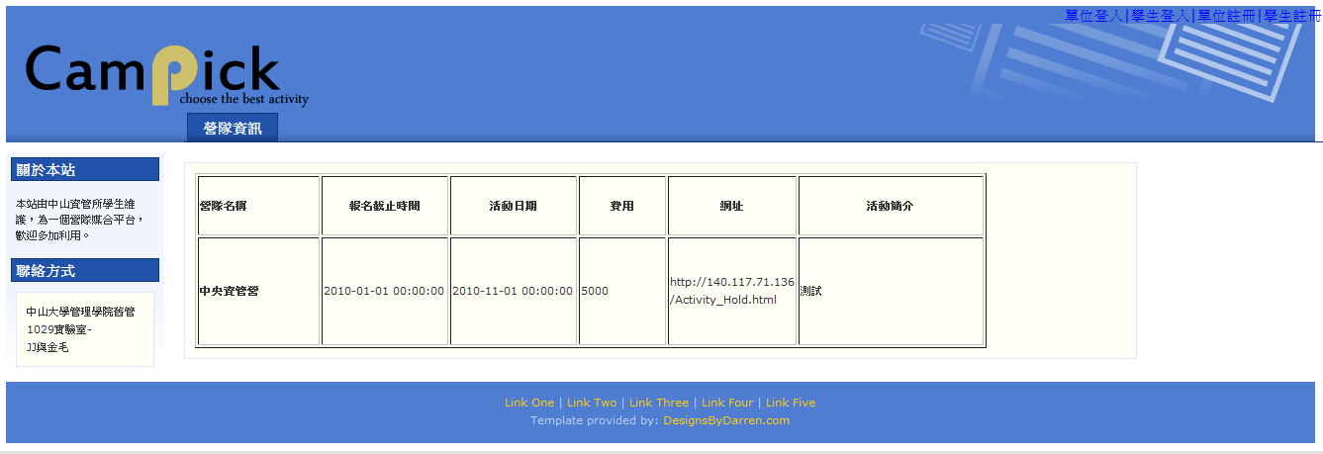
上圖可看到活動的相關資訊。

2. 學生登入
A. 查詢可報名之營隊與活動
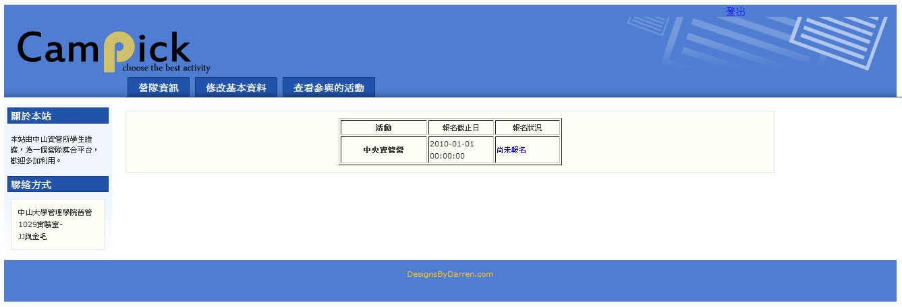
由上圖可知目前的活動只有中央資管營，而學生尚未報名，若欲報名則按下「尚未報名」便可填寫報名表。
B. 填寫報名表
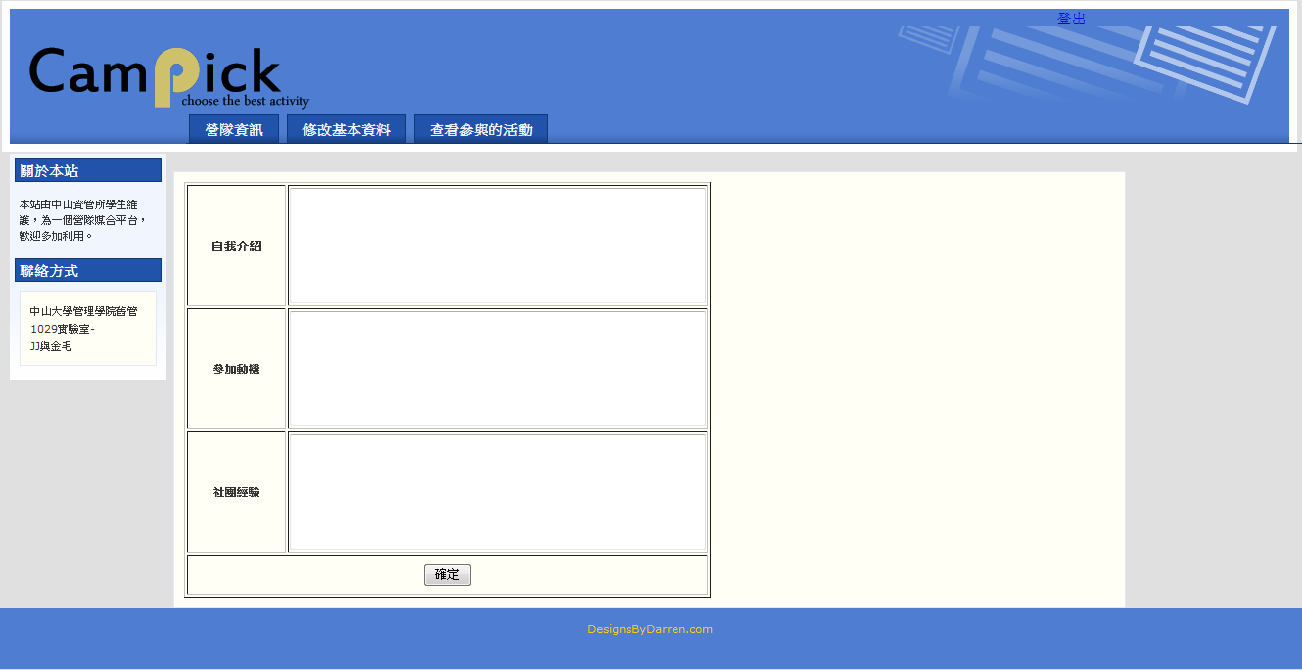
上圖為報名表內容。

3. 單位登入
A. 舉辦營隊或活動
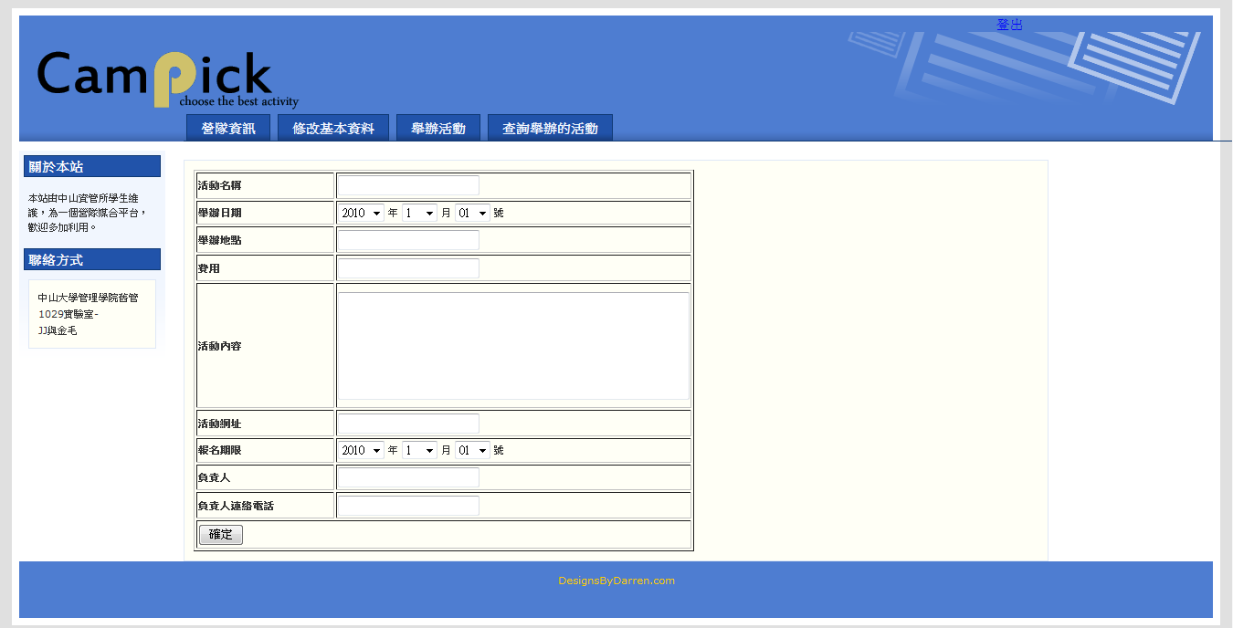
上圖為單位舉辦活動所須填寫的詳細內容。

B. 查詢已舉辦的營隊或活動
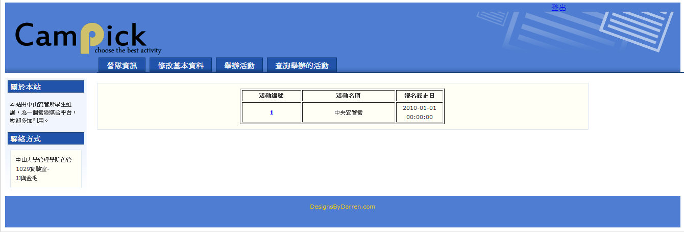
上圖為單位查詢已在報名進行中的活動，點選「活動編號」便可看到該活動已報名學生的清單。
C. 查詢活動報名的學生清單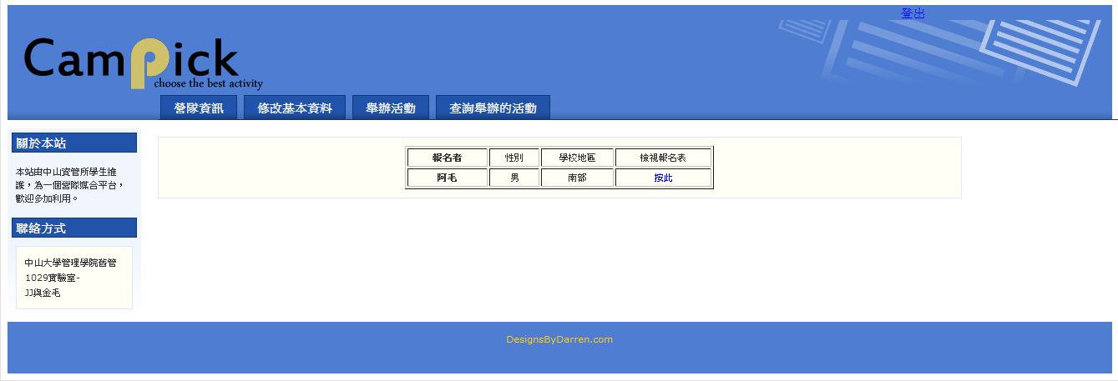
上圖為活動學生報名清單，點選「檢視報名表」欄位，便可看到該學生報名的基本資料與報名表。
D. 查詢個別學生的基本資料與報名表
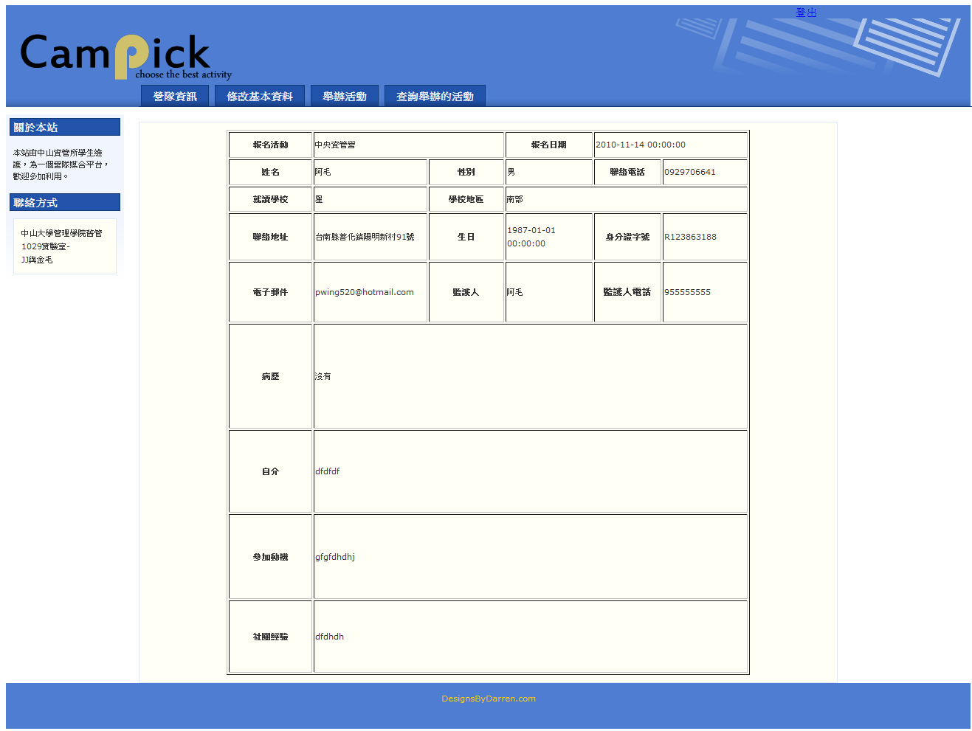
上圖為學生基本資料與報名表。

六、系統帳密
- 活動單位:
帳號: nsysumis
密碼: mis101
- 學生:
帳號:PWING(注意大小寫)
密碼:12345

